Дата проведення уроку 24.04.20
Група: АС-73
Професія: Слюсар з ремонту колісних транспортних засобів
Майстер в/н: Калмиков В.О.
Вайбер та телеграм 0995684019
е-mail: andrey03323@gmail.com
Урок № 14
Тема програми: Ремонт автомобілів
Тема уроку: Ремонт КШМ та ГРМ.
Мета уроку:
навчальна: формування умінь та застосовувати одержані знання для
розвитку навчально-виробничих задач при ремонті КШМ та ГРМ.
виховна: виховати творче відношення до праці і навчання при ремонті КШМ та ГРМ.
розвиваюча: розвити творчий підхід до роботи як засіб виховання
стійкого професійного інтересу при ремонті КШМ та ГРМ.
Дидактичне забезпечення уроку: конспект, навчальний елемент, відео урок + силка

Структура уроку:
Повторення пройденого матеріалу 8.00 – 9.30 з теми : «Контрольний огляд технічного стану елементів кузова, додаткового та спеціального обладнання автомобілів, а також їх складових частин» ( відповідайте письмово та присилайте на viber, телеграм або пошту)

1. Що перевіряють під час перевірки передньої частини підвіски
2. Що перевіряють під час перевірки задньої частини підвіски
3. Як перевіряють рульові наконечники
4.Як і несправності можуть бути в ходовій частині
5.Опищіть безпеку праці при контрольному огляді технічного стану елементів шасі

- Пояснення нового матеріалу 9.30 - 12.00

  - Інструктаж з ОП та БЖД
Слюсар з ремонту колісних транспортних засобів повинен:
- бути уважним, не відволікатися сам і не відволікати інших;
- не допускати на робоче місце осіб, які не мають відношення до роботи; не проводити слюсарні роботи поза робочим місцем без дозволу майстра;
- перед початком слюсарних робіт треба повісити табличку «двигун не вмикати», «працюють люди» та повідомити що ви розпочинаєте працювати
- стежити, щоб руки, взуття та одяг були завжди сухими-це зменшить ймовірність електротравми;
- для захисту очей обов'язково користуватися окулярами або захисними шитками
- стежити, щоб дроти електричних пристроїв були надійно ізольовані і захищені від механічних пошкоджень і високих температур;
- слідкувати щоб промаслені ганчірки були у спеціальному ящику;
- не працювати на несправному обладнанні; про помічені несправності на робочому місці і в обладнанні повідомити майстру і без його вказівки до роботи не приступати;
- обов'язково відключати обладнання при перервах в роботі;
- виконувати тільки ту роботу, яка доручена майстром і по якій дано інструктаж;
- зачистку з’єднань виконувати в окулярах, захисній масці від пилу або распіраторі.
  - Організація робочого місця
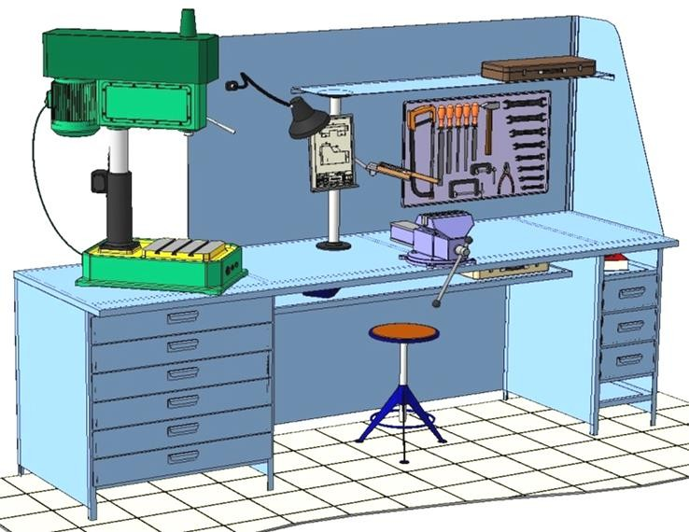
Основним робочим місцем автослюсаря поза постів і ліній технічного обслуговування і ремонту є пост, обладнаний слюсарним верстатом, на якому розбирають і збирають зняті з автомобіля вузли та прилади й виконують слюсарно-підганяльні і інші роботи.
Кришку верстата оббивають тонкої листової (покрівельної) сталлю, що охороняє, його від пошкоджень і полегшує утримання в чистоті.
Приступаючи до роботи, автослюсар повинен підготувати всі необхідні для її виконання інструмент і пристосування і правильно розташувати їх на верстаті

- На столі стоїть передбачити пристосування для:
- безпечної укладання власника в процесі перестановки вироби;
- швидкого доступу до витратних матеріалів;
- розташування інструментів (молотка, напилка, ліхтарика, щітки по металу, ключів тощо);

  - Опис технологічного процесу
- Спочатку підберіть необхідний інструмент.
- Розкладіть інструмент який по ліву руку а який по праву
- Перевірте надійність інструментів.
- Увімкніть допоміжне світло.
- Зафіксуйте автомобіль або агрегат чи вузол.
- В процесі роботи потрібно протирати інструмент від мастила чи відчищати від стружки.
Характерними роботами при поточному ремонті КШМ і ГРМ є заміна гільз, поршнів, поршневих кілець, поршневих пальців, вкладишів шатунових і корінних подшипников, клапанів, їх сідел і пружин, штовхачів, а також шліфування і притирання клапанів і їх сідел.
Заміна гільз блоку циліндрів проводиться у випадках, коли їх знос перевищує допустимий, за наявності сколов, тріщин будь-якого розміру і задирів, а також при зносі верхнього і нижнего посадочних поясочків.
Гільзи зі встановленими на них гумовими кільцями ущільнювачів запресовують в блок циліндрів за допомогою преса.
Заміна поршнів проводиться при створені на поверхні спідниці глибоких задирів, прогоранні днища і поверхні поршня в зоні верхнього компресійного кільця, при зносі верхньої канавки під поршневе кільце більше допустимого.
Заміну поршня роблять без зняття двигуна з автомобіля: зливають масло з піддону картера, знімають головку блоку і піддон картера, расшплинтовують і відгортають гайки шатунових болтів, знімають кришку нижньої головки шатуна і виймають вгору пошкоджений поршень в зборі з шатуном і поршневими кільцями. Потім виймають з отворів в бобишках стопорні кільця, за допомогою преса выпресовують поршневий палець і відокремлюють поршень від шатуна. У разі потреби тим же пресом випресовують бронзову втулку верхньої головки шатуна.
У разі, коли міняють всю цилиндропоршневую групу, що найчастіше відбувається на практиці, проблем з підбором не виникає: поршень, палець, поршневі кільця і гільза, що поступають в запасні частини комплектом, підібрані заздалегідь. Тому при збірці потрібно по маркіровці деталей переконатися в правильності підбору і перевірити стрічкою-щупом зазор між поршнем і гільзою. Можна обійтися і без стрічки-щупа. Правильно підібраний поршень винен під власною вагою поволі опускатися в гільзі. Необхідно також перевірити, чи підходить новий поршневий палець до верхньої головки шатуна: поршневий палець повинен плавно входити в отвір втулки верхньої головки шатуна під натиском великого пальця руки.
Перш ніж сполучати поршень з шатуном, останній необхідно перевірити на паралельність осей головок. Робиться це на контрольному пристосуванні з індикаторними головками (рис. 3.46).
При деформації, що перевищує допустимі межі, шатун правлять. Потім поршень поміщають у ванну з рідким маслом, нагрівають до температури 60 °С і за допомогою облямовування запресовують поршневий палець в отвори бобишек поршня і верхньої головки шатуна. Після запрессовки в канавки бобишек вставляють стопорні кільця.
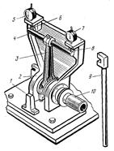
Рис. Пристосування для контролю і правки шатуна:
1 — упор для правки шатуна; 2 — корпус пристосування; 3 — шатун; 4 — облямовування для верхньої головки шатуна; 5,7 — індикатори; 6, 8 — опорні виступи; 9 — ключ для правки; 10 — облямовування для нижньої головки шатуна
Заміна вкладишів колінчастого валу проводиться при стукоті підшипників і падінні тиску в масляній магістралі нижче 0,5 кгс/см2 при частоті обертання колінчастого валу 500—600 об/хв і що справно працюють в масляному насосі і редукційних клапанах. Необхідність заміни вкладишів обумовлена діаметральним зазором в корінних і шатунових підшипниках: якщо він більш допустимого, вкладиші замінюють новими. Номінальний зазор між вкладишами і корінною шийкою повинен складати 0,026— 0,12 мм, між вкладишами і шатуновою шийкою 0,026—0,11 мм залежно від моделі двигуна.
Необхідно, щоб на поверхні шийок колінчастого валу не було задирів. За наявності задирів і зносу замінювати вкладиші недоцільно. В цьому випадку необхідна заміна, колінчастого валу.
Після перевірки стану шийок колінчастого валу вкладиші необхідного розміру промивають, протирають і встановлюють в ліжку корінних і шатунових підшипників, заздалегідь змастивши поверхню вкладиша і шийки моторним маслом.
Основними несправностями головок блоку є: тріщини на поверхні сполучення з блоком циліндрів, тріщини на сорочці охолоджування, викривлення поверхні сполучення з блоком циліндрів, знос отворів в направляючих втулках клапанів, знос і раковини на фасках сідел клапанів, ослаблення посадки сідел клапанів в гніздах.
Тріщини завдовжки не більше 150 мм, розташовані на поверхні сполучення головки циліндрів з блоком, заварюють. Перед зваркою в кінцях тріщин головки, виготовленої з алюмінієвого сплаву, свердлять отвори 0 4 мм і обробляють її по всій довжині на глибину 3 мм під кутом 90°. Потім головку нагрівають в електропечі до 200 °С і після зачистки шва металевою щіткою заварюють тріщину рівним швом постійним струмом зворотної полярності, використовуючи спеціальні електроди.
Тріщини завдовжки до 150 мм, розташовані на поверхні сорочки охолоджування головки циліндрів, закладають епоксидною пастою. Заздалегідь тріщину обробляють так само, як для зварки, знежирюють ацетоном, наносять два шару епоксидної композиції, змішаної з алюмінієвою тирсою. Потім головку витримують протягом 48 ч при 18—20 °С.
Викривлення площини сполучення головки з блоком циліндрів усувають шліфуванням або фрезеруванням «як чисто». Після обробки головки перевіряють на контрольній плиті. Щуп завтовшки 0,15 мм не повинен проходити між площиною головки і плитою.
При зносі отворів в направляючих втулках клапанів їх замінюють новими. Отвори нових втулок розгортають до номінального або ремонтного розмірів. Для випресовки і запрессовки тих, що направляють використовують облямовування і гідравлічний прес.
Знос і раковини на фасках сідел клапанів усувають притиранням або шліфуванням. Притирання виконують за допомогою пневматичного дриля, на шпінделі якої встановлений присосок.
Для притирання клапанів застосовують притиральну пасту. Притерті клапан і сідло повинні мати по всій довжині кола фаски рівну матову смужку.
Якість притирання перевіряють також приладом , що створює над клапаном надмірний тиск повітря. Після досягнення тиску 0,07 Мпа воно не повинне помітно знижуватися протягом 1 хв.
У разі коли відновити фаски сивів притиранням не вдається, сідла зенкують з подальшим шліфуванням і притиранням. Після зенкування робочі фаски сідел клапанів шліфують абразивними кругами під відповідний кут, а потім притирають клапани.
Характерними несправностями клапанів є знос і раковини на фаске клапана, знос і деформація стрижнів клапанів, знос торця клапана. При дефектації клапанів перевіряють прямолінійність стрижня і биття робочої фаски головки щодо стрижня. Якщо биття більше допустимого, клапан правлять. При зносі стрижня клапана його шліфують під один з двох передбачених ТУ ремонтних розмірів на бесцентрово-шлифовальном верстаті. Зношений торець стрижня клапана шліфують «як чисто» на заточном верстаті.
На АТП і в автотранспортних об'єднаннях, що мають спеціалізовані ділянки по відновленню деталей, здійснюють ремонт колінчастих і розподільних валів. Зношені корінні і шатунові шийки колінчастих валів, а також опорні шийки розподільних валів шліфують під ремонтні розміри на круглошлифовальному верстаті. Після шліфування шийки колінчастого і розподільного валів полірують абразивною стрічкою або пастою ГОЇ. Зношені кулачки розподільного валу шліфують на копировально-шлифовальному верстаті.
Несправності кривошипно-шатунового механізму - найсерйозніші несправності двигуна. Їх усунення дуже трудомістке і витратне, оскільки, частенько, припускає проведення капітального ремонту двигуна. До несправностей кривошипно-шатунового механізму відносяться:
- знос корінних і шатунових підшипників;
- знос поршнів і циліндрів;
- знос поршневих пальців;
- поломка і залягання поршневих кілець.
Головними причинами цих несправностей є: вироблення встановленого ресурсу двигуна; порушення правил експлуатації двигуна (використання неякісної олії, збільшення термінів технічного обслуговування, тривале використання автомобіля під навантаженням та ін.)
Практично усі несправності кривошипно-шатунового механізму (КШМ) можуть бути діагностовані за зовнішніми ознаками, а також за допомогою простих приладів (стетоскопа, компресометра). Несправності КШМ супроводжуються сторонніми шумами і стуками, димленням, падінням компресії, підвищеною витратою олії.

Зовнішні ознаки і несправності КШМ, що відповідають їм
Ознаки | Несправності
- глухий стук в нижній частині блоку циліндрів (посилюється при збільшенні оборотів і навантаження);  - зниження тиску олії (горить сигнальна лампа) | знос корінних підшипників
- плаваючий глухий стук в середній частині блоку циліндрів (посилюється при збільшенні оборотів і навантаження, пропадає при відключенні відповідної свічки запалення);  - зниження тиску олії (горить сигнальна ламп | знос шатунових підшипників
- дзвінкий стук (стук глиняного посуду) на холодному двигуні (зникає при прогріванні);  - синій дим газів, що відпрацювали | знос поршнів і циліндрів
- дзвінкий стук у верхній частині блоку циліндрів на усіх режимах роботи двигуна (посилюється при збільшенні оборотів і навантаження, пропадає при відключенні відповідної свічки запалення) | знос поршневих пальців
- синій дим газів, що відпрацювали;  - зниження рівня олії в картері двигуна;  - робота двигуна з перебоями | поломка і залягання кілець

МІНІСТЕРСТВО ОСВІТИ І НАУКИ УКРАЇНИ
ДЕРЖАВНИЙ НАВЧАЛЬНИЙ ЗАКЛАД
«РЕГІОНАЛЬНИЙ ЦЕНТР ПРОФЕСІЙНОЇ ОСВІТИ ІННОВАЦІЙНИХ ТЕХНОЛОГІЇ БУДІВНИЦТВА ТА ПРОМИСЛОВОСТІ»

НАВЧАЛЬНИЙ ЕЛЕМЕНТ

Назва: «Ремонт КШМ та ГРМ.»

Професія «Слюсар з ремонту колісних транспортних засобів»

Професійна кваліфікація Слюсар з ремонту колісних транспортних засобів 4-го розряду

Навчальний елемент | Код | Стор.
Назва: Ремонт КШМ та ГРМ.  Професія: «Слюсар з ремонту колісних транспортних засобів» | 7231 | 1

МЕТА
Вивчивши даний елемент, ви зможете:
- Виконувати ремонт кривошипно-шатунного та газорозподільного механізму.
- Виконувати організацію ремонту кривошипно-шатунного та газорозподільного механізму.

МАТЕРІАЛЬНО-ТЕХНІЧНЕ ЗАБЕЗБЕЧЕННЯ
Назва | Кількість
Засоби індивідуального захисту (спеціальний одяг) | 15
Набір ключів рожкових | 15
Знімач підшипників | 10
Знімач клапанів | 10
Набір трещітка, вороток, з насатками | 15
Мікрометр | 10
Штангенциркуль | 10

Зв’язні модульні елементи:
Організація робочого місця
Підготовчі та заключні роботи
Ремонт КШМ та ГРМ.

Навчальний елемент | Код | Стор.
Назва: Ремонт КШМ та ГРМ.  Професія: «Слюсар з ремонту колісних транспортних засобів» | 7231 | 2

- Організація робочого місця

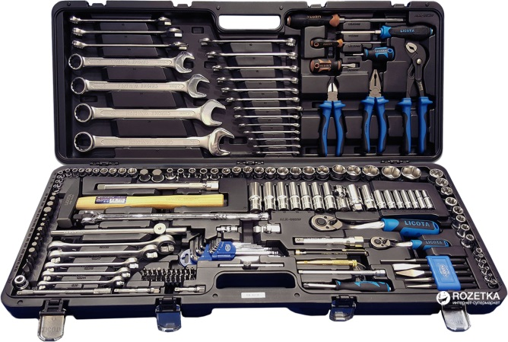

- Одягнути засоби індивідуального захисту
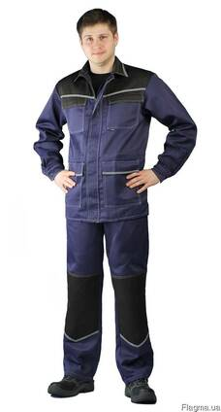

Навчальний елемент | Код | Стор.
Назва: Ремонт КШМ та ГРМ.  Професія: «Слюсар з ремонту колісних транспортних засобів» | 7231 | 3

- Закріпити двигун
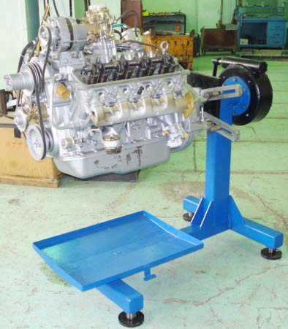

- Розібрати двигун
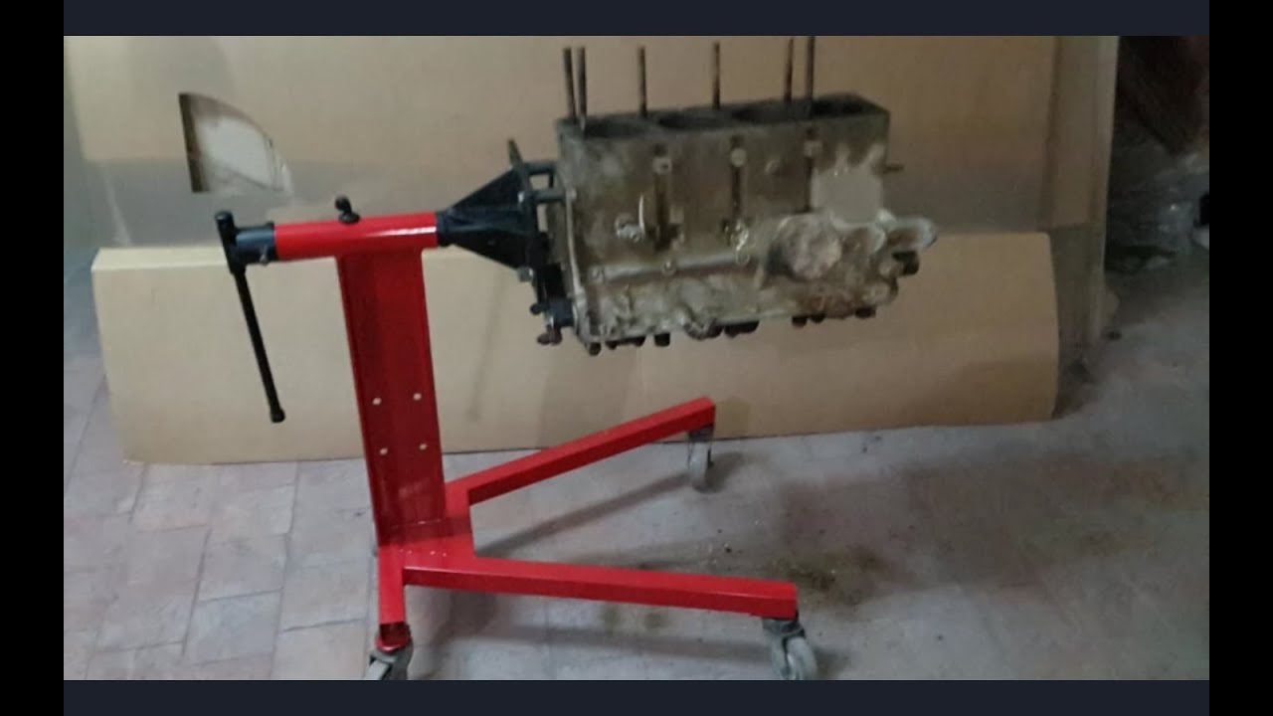

Навчальний елемент | Код | Стор.
Назва: Ремонт КШМ та ГРМ.  Професія: «Слюсар з ремонту колісних транспортних засобів» | 7231 | 4

- Дефектувати колінчатий вал
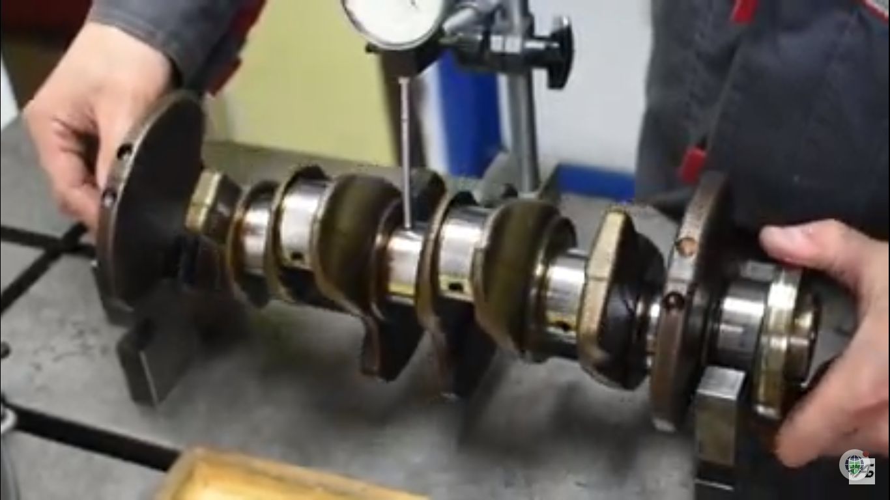

- Відшліфувати шатунні шийки під ремонтний розмір
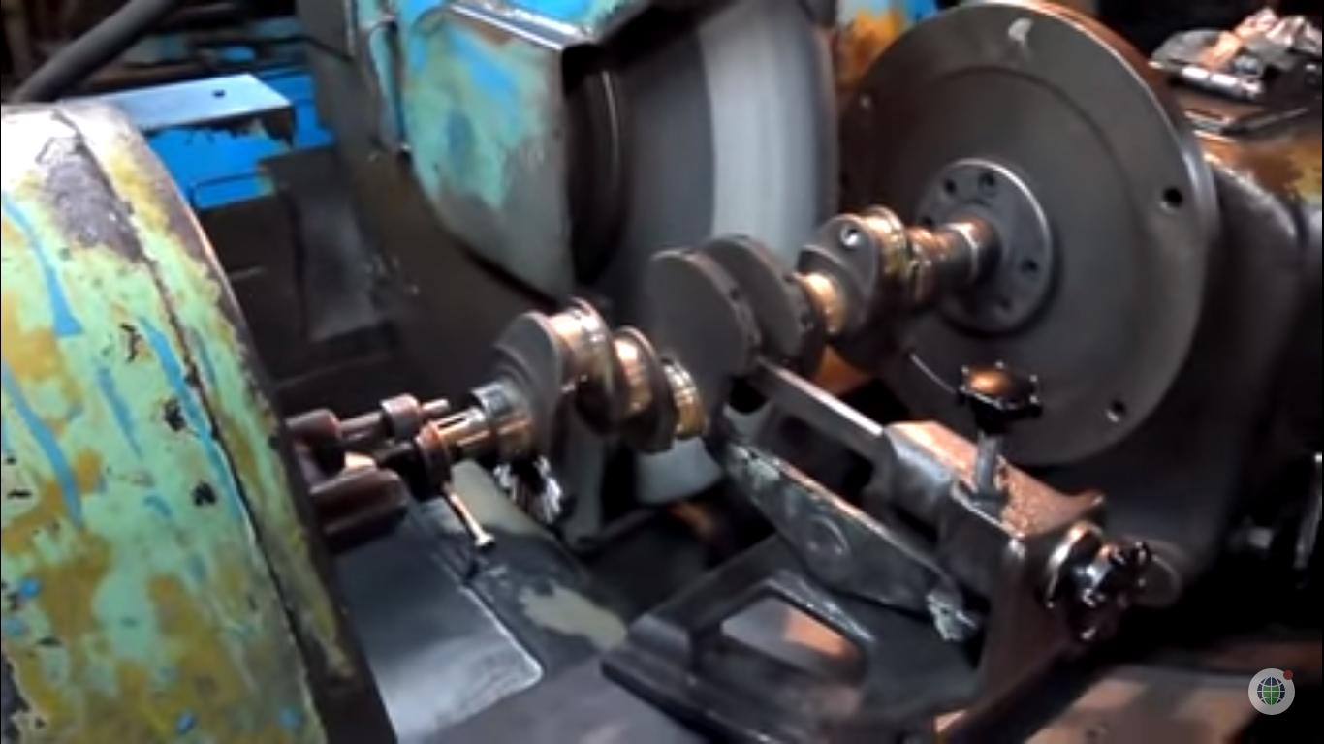

Навчальний елемент | Код | Стор.
Назва: Ремонт КШМ та ГРМ.  Професія: «Слюсар з ремонту колісних транспортних засобів» | 7231 | 4

7. Зібрати двигун
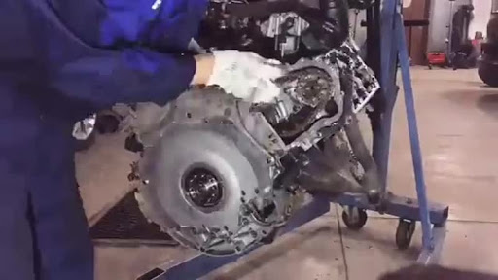

ТЕСТ ДОСЯГНЕНЬ
Зміст тесту, практичних занять | Відповіді учнів | Відмітка майстра в/н
 |  | знає, уміє | не знає, не вміє
Що не відноситься до несправностей КШМ?
а) Знос шатуних шийок
б) Знос поршневих пальців
в) Раковини у блоці циліндрів
Що відносять до несправностей ГРМ?
а) Знос кулачків
б) Забиті масляні канали у блоці циліндрів
в) Знос шатунного пальцю

БЕЗПЕКА ПРАЦІ ПРИ РЕМОНТІ КШМ ТА ГРМ
До початку робіт необхідно:
- Отримати інструктаж про безпечні умови праці і прийоми виконання виробничого завдання
- Передивитись робоче місце і перевірити правильність розташування налагодженість інструментів, інвентарю, приладів,
- Одягти спецодяг
При ремонті КШМ та ГРМ :
- Перевірити наявність та справність всього інструменту
- Під час роботи:
А) підібрати засоби індивідуального захисту, що відповідають характер виконуваної роботи і перевірити їх на відповідність вимогам;
Б) перевірити робоче місце і підходи до нього на відповідність вимоги безпеки праці;
В) підібрати технологічну оснастку, інструмент, устаткування, необхідні при виконанні робіт, перевірити їх на відповідність вимогам безпеки праці
Слюсар з ремонту колісних транспортних засобів не повинен приступати до виконання роботи за таких порушень вимог охорони праці:
А) Недостатньо освітлення робочих місць;
Б) Використання в зоні роботи світильників напругою 50 В;
В) Несправності засобів захисту працюючих, інструменти чи обладнання, зазначених в інструкціях виробників, за яких не допускається;
Г) Несвоєчасне проведення чергових випробувань або закінчення терміну експлуатації засобів захисту працюючих, встановленого заводом-виробником
- По завершенню робіт:
- Прибрати зі стіни інструмент, привести у порядок робоче місце і проходи
- Повідомити майстра про всі неполадки, що виникли під час роботи.

Відеоролик за посиланням
- https://www.youtube.com/watch?v=gKr4iYeLuLY
- https://www.youtube.com/watch?v=l11T7egh0hg

- Закріплення нового материалу 12.00-13.30

1.Опишіть основні нейсправності КШМ
________________________________________________________________________________________________________________________________________________________________________________________________________________________________________________________________________
2. Опишіть основні нейсправності ГРМ
________________________________________________________________________________________________________________________________________________________________________________________________________________________________________________________________________
3.Опишіть безпеку праці при Ремонті КШМ та ГРМ
__________________________________________________________________________________________________________________________________________________________________________________________________________________________________________________________________________________________________________________________________________
4. Який інструмент та пристосування використовують для ремонту КШМ та ГРМ
________________________________________________________________________________________________________________________________________________________________________________________________________________________________________________________________________
1.4 Домашнє завдання: Законспектуйте конспект

Відповіді надсилати 24.04.20 року з 12.00 -13.30 :
на Viber або Телеграм 0995684019
е-mail: andrey03323@gmail.com

Майстер виробничого навчання: В.О.Калмиков

